**Registrazione sito primario PA**

Sommario

**1.** **Registrazione sito primario Pubblica amministrazione** 2

**1.1 Attività propedeutiche** 2

**1.2 Inserimento Sito Primario** 2

# **Registrazione sito primario Pubblica amministrazione**

## **1.1 Attività propedeutiche**

* Prima di procedere all’adesione su **Web Analytics Italia** è necessario verificare che la Pubblica Amministrazione sia registrata sul sistema istituzionale di Indicepa presente alla url : <https://indicepa.gov.it/documentale/index.php> ed in caso negativo procedere alla registrazione in quanto necessaria nella fase di associazione della Pubblica Amministrazione su **Web Analytics Italia**
* L’utente potrà accedere al sistema Web Analytics Italia , presente alla url :
* https://webanalytics.italia.it tramite autenticazione effettuata con il sistema SPID (Sistema Pubblico di Identità Digitale).
* E’ previsto come dato propedeutico anche che l’utente abbia registrata una mail di posta elettronica

## **1.2 Inserimento Sito Primario**

* Effettuata con successo l’autenticazione al sistema e la conferma della registrazione, l’utente sarà posizionato in automatico nella sezione **Siti Web** dell’applicazione e saranno mostrate le seguenti informazioni:
* ***Pubblica Amministrazione*.**  L’utente tramite questo campo potrà ricercare la Pubblica Amministrazione di interesse tra quelli censiti sul sistema di **IndicePA.gov**. Impostata la Pubblica Amministrazione di interesse saranno mostrati precaricati e non modificabili i seguenti campi:
* ***URL sito istituzionale***
* ***Responsabile ufficio per la transizione digitale*** (in caso di assenza di questo valore il campo sarà mostrato vuoto)
* ***Indirizzo email responsabile ufficio per la transizione digitale*** (in caso di assenza di questo valore il campo sarà mostrato vuoto)

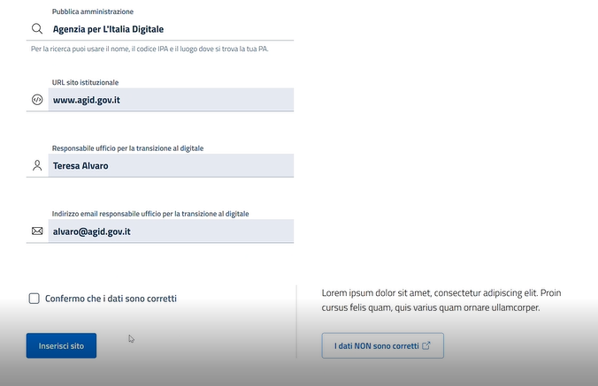

Figura : Schermata Inserimento Sito Istituzionale

* L’utente dovrà verificare la correttezza formale dei dati visualizzati. Nel caso in cui i dati sia corretti l’utente dovrà selezionare in forma obbligatoria il flag "***Confermo che i dati sono corretti***" e cliccare sul pulsante ***Inserisci Sito*** e verrà mostrato all’utente messaggio di conferma di avvenuto inserito



Figura : Conferma Inserimento sito

* Contestualmente sarà inviata notifica mail dell'avvenuta operazione a tutti gli amministratori registrati sul sistema Web Analytics Italia riferiti alla Pubblica Amministrazione di riferimento ed una notifica all'indirizzo pec registrato sul sistema di **Indicepa.gov.**
* Nel caso in cui invece almeno una delle informazioni mostrate al passaggio precedente non risulti essere corretta, l’utente dovrà cliccare il pulsante "***I dati non sono corretti***" e sarà reindirizzato su una nuova pagina in cui verranno mostrate le modalità per correggere il problema presente e poter procedere in un secondo momento con la procedura di **Associazione PA** sul sistema di **Web Analytics Italia**